Ćwiczenie: Pomiary natężenia oświetlenia

- Zapoznanie się z urządzeniami na stanowisku pomiarowym.
- Włączenie mierników i zapoznanie z interfejsem
- Wykonanie pomiarów oraz zapisanie pomiarów do tabel
- Omówienie otrzymanych wyników z wykonanych pomiarów.

- Na stanowisku pomiarowym znajduje się luksomierz

- LPX-2
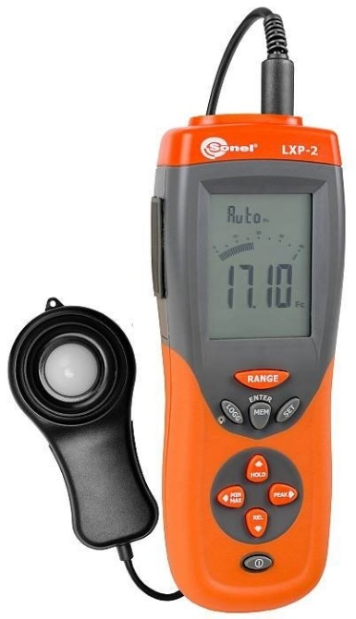

- Włączenie miernika

- Wykonanie pomiarów:
Wyznaczanie siatki pomiarowej natężenia oświetlenia w miejscach pracy

Czym jest siatka pomiarowa?
Siatka natężenia oświetlenia, jest to graficzna prezentacja układu punktów pomiarowych naniesionych na plan powierzchni badanego obiektu. Wyznaczone punkty tworzą system siatkowy stworzony pod kątem obliczenia, weryfikacji i analizy otrzymanych wartości natężenia oświetlenia.

Po co się ją tworzy?
Konieczność tworzenia siatki pomiarowej wynika z zawartości rozporządzenia Ministra Pracy i Polityki Socjalnej z dnia 26 września 1997 r. w sprawie ogólnych przepisów bezpieczeństwa i higieny pracy (tekst jedn.: Dz. U. z 2003 r. Nr 169, poz. 1650 z późn. zm.). Zawarta jest tam informacja, że pracodawca powinien przeprowadzić pomiary natężenia oświetlenia elektrycznego na stanowiskach pracy. W ten sposób będzie mógł potwierdzić, iż pracownikom zostało zapewnione oświetlenie elektryczne o parametrach zgodnych z Polskimi Normami. Należy tu nadmienić, że w przypadku normy PN-EN 12464-2 istnieje wersja aktualna angielska z 2014 roku, lecz zgodnie z informacją w Rozporządzeniu, należy kierować się tutaj wycofaną wersją polską z 2008 roku.

Kto ją tworzy?
Tworzenie siatki powinno odbywać się już na etapie projektowania systemu oświetleniowego. Projektant powinien opracować siatkę obliczeniową dla rozkładu natężenia oświetlenia dla poszczególnych pól zadań w płaszczyznach roboczych, pól bezpośredniego otoczenia i całego wnętrza. Będzie stanowić to później podstawę do weryfikacji otrzymanych wyników pomiaru natężenia oświetlenia. W przypadku, kiedy pomiarowiec nie dysponuje dokumentacją projektową, wówczas konieczne jest samodzielne wykonanie siatki pomiarowej.

Jak się ją tworzy?
Wymagania dotyczące tworzenia siatki pomiarowej, zawarte są m.in. w normach:
• PN-EN 12464-1:2012 Światło i oświetlenie -- Oświetlenie miejsc pracy -- Część 1: Miejsca pracy we wnętrzach;
• PN-EN 12464-2:2008 Światło i oświetlenie -- Oświetlenie miejsc pracy -- Część 2: Miejsca pracy na zewnątrz.
Główne zalecenia to:
1. Starać się zachować kształt oczek siatki zbliżony do kwadratu. Stosunek długości do szerokości powinien mieścić się między 0,5 a 2 dla oświetlenia miejsc pracy.
2. Maksymalny wymiar oczka siatki jest określany za pomocą wzoru:
gdzie:
p - maksymalny wymiar oczka siatki (m). Zaleca się, aby wartość p ≤ 10 m
d – dłuższy wymiar badanego obszaru (m), gdy stosunek dłuższego boku do krótszego < 2. W przeciwnym wypadku d to krótszy wymiar badanego obszaru.
3. Liczba punktów w danym wymiarze (szerokość, długość) jest określona przez najbliższą liczbę całkowitą wynikającą ze stosunku d/p.
4. Punkty pomiarowe należy lokalizować w środku oczka siatki.
5. Odstęp między punktami siatki wykorzystuje się do wyliczenia najbliższej liczby całkowitej punktów siatki w drugim wymiarze. W wyniku tego stosunek długości do szerokości oczka siatki będzie bliski 1.
6. Dodatkowo dla oświetlenia miejsc pracy we wnętrzach należy pamiętać, aby:
a. Pas o szerokości 0,5 m wyłączyć z obszaru obliczeń, chyba że obszar zadania lub jego fragment znajdują się na tym pasie.
b. Siatkę o odpowiednim wymiarze stosuje się również na ścianach i suficie oraz w pasie o szerokości 0,5 m.
c. Nie należy lokalizować punktów pomiarowych siatki bezpośrednio pod oprawami oświetleniowymi.
7. W przypadku, gdy projekt oświetlenia był opracowany dla pomieszczenia pustego, nieumeblowanego bez wyznaczonych stanowisk pracy, a przed wykonaniem pomiarów pomieszczenia nie zostały umeblowane, a stanowiska pracy nie zostały wyznaczone, to pomiary wykonuje się we wszystkich punktach siatki pomiarowej przyjętej w projekcie. W pustych pomieszczeniach wysokość punktu pomiarowego należy wyznaczyć na wysokości 0,85 m nad poziomem podłogi. Na schodach i w pomieszczeniach o charakterze komunikacyjnych (korytarze) płaszczyzna robocza jest na poziomie podłogi.
8. W przypadku, gdy projekt oświetlenia był opracowany dla pomieszczenia umeblowanego z wyznaczonymi stanowiskami pracy z wyodrębnionymi obszarami zadania, bezpośredniego otoczenia i tła, a przed pomiarami nie zostały dokonane zmiany w pomieszczeniu to pomiary natężenia oświetlenia wykonuje się we wszystkich punktach siatki pomiarowej przyjętej w projekcie.

Przykładowe wartości rozmieszczenia punktów siatki
Opierając się o wzór na maksymalny wymiar oczka siatki wyznaczono typowe wartości rozmieszczenia punktów siatki. Zawarte są w poniższej tabeli mającej swoje źródło w załączniku A normy PN-EN 12464-1:
Długość obszaru [m] | Maksymalny dystans między punktami siatki [m] | Minimalna liczba punktów siatki
0,40 | 0,15 | 3
0,60 | 0,20 | 3
1,00 | 0,20 | 5
2,00 | 0,30 | 6
5,00 | 0,60 | 8
10,00 | 1,00 | 10
25,00 | 2,00 | 12
50,00 | 3,00 | 17
100,00 | 5,00 | 20

W związku z tym, jeżeli mamy do czynienia z pomieszczeniem o przykładowych wymiarach 5 m x 15 m, to stosując wzór z wcześniej wspomnianych norm obliczamy:
- 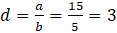,
- dla d≥2, d przyjmuje wartość krótszego boku, tutaj d=5 m,
- ,
- p=0,616 m,
- stosunek d/p dla krótszego boku to 5 m÷0,616 m=8,12≈8,
- stosunek d/p dla dłuższego boku to 15 m÷0,616 m=24,35≈24,
- minimalna liczba normatywnych punktów pomiarowych to wynik mnożenia punktów pomiarowych dwóch wymiarów siatki 8×24=192 punkty.
Stosując wartości typowe z powyższej tabeli minimalna liczba punktów pomiarowych wynosi
8×10=80
Zaleca się, aby liczba punktów pomiarowych była większa niż wynikająca z tabeli.
Uwaga: W obliczeniach przyjęto, że część obszaru zadania zawiera się w pasie 0,5 m od ścian. Obszaru tego nie wyłączono z obliczeń siatki pomiarowej.

Alternatywne metody obliczania siatki pomiarowej
W przypadku długich i wąskich korytarzy, stosowanie wzoru z normy powoduje otrzymanie bardzo dużej liczby punktów pomiarowych. Biorąc za przykład korytarz o wymiarach 40 m x 2 m otrzymujemy:
- p = 0,33 m,
- stosunek d/p dla krótszego boku to 6,
- stosunek d/p dla dłuższego boku to 121,
- minimalna liczba punktów pomiarowych to 726.
Wykonanie 726 pomiarów dla jednego korytarza w budynku wielopiętrowym, gdzie takich korytarzy może być kilkadziesiąt, stanowi nie lada wyzwanie czasowe dla pomiarowców.
W związku z tym proponuje się trzy alternatywne metody dla obiektów o takim stosunku długości boków.
Metoda 1 to obliczanie maksymalnego wymiaru siatki dla każdego wymiaru osobno. Dla naszego omawianego przykładu korytarza będzie to wyglądało następująco:
- p₁ dla krótszego boku = 0,325 m,
- p₂ dla dłuższego boku = 2,635 m,
- stosunek d/p₁ dla krótszego boku to 6,
- stosunek d/p₂ dla dłuższego boku to 15,
- minimalna liczba punktów pomiarowych to 90.
Niestety metoda ta nie spełnia wymogów normatywnych w określaniu maksymalnego stosunku długości boków oczka siatki, który w tym przypadku dla oczka o wymiarach 33 cm i 2,66 m wynosi ok. 1:8.
Metoda 2 to obliczanie liczby punktów na podstawie wycofanych norm. Zgodnie z ich zaleceniami siatka pomiarowa powinna być wykonana z oczek w postaci kwadratów o boku 1 m, a pomiar powinien być wykonywany w środkach tych kwadratów. W celu bardziej precyzyjnego pomiaru przyjęto, że dla krótszego boku 2 m byłyby to 3 punkty, a dla dłuższego boku 40 m byłoby to 39 punktów. Mnożąc przez siebie obie wartości otrzymujemy minimalną liczbę punktów pomiarowych wynoszącą 117. Odległości między punktami dla obu boków wynoszą odpowiednio 0,66 i 1,03. Stosunek boków oczek siatki zawiera się w przedziale 0,5 do 2.
Niestety metoda ta nie spełnia warunku liczby punktów pomiarowych w krótszym wymiarze, gdyż jest mniejsza niż zalecana przez normę PN-EN 12464-1.
Metoda 3 polega na zastosowaniu wzoru na obliczenie wskaźnika pomieszczeń.
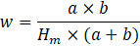
gdzie:
w - wskaźnik pomieszczeń;
a - długość pomieszczenia;
b - szerokość pomieszczenia;
H_{m} – wysokość zawieszenia opraw nad powierzchnią roboczą.
Wzór ten przywoływany jest w literaturze technicznej i wycofanej normie PN-E-02033 Oświetlenie wnętrz światłem elektrycznym. Na podstawie otrzymanego wskaźnika określa się liczbę punktów pomiarowych według poniższych zależności:
- w < 1 liczba punktów pomiarowych wynosi 4;
- 1 < w < 2 liczba punktów pomiarowych wynosi 9;
- 2 < w < 3 liczba punktów pomiarowych wynosi 16;
- w ≥ 3 liczba punktów pomiarowych wynosi 25.
W omawianym przykładzie korytarza, gdzie wysokość zawieszenia opraw nad powierzchnią roboczą to 3,60 m, wskaźnik pomieszczenia wynosi 0,53. Oznacza to, że liczba punktów pomiarowych na obszarze całego korytarza wynosi tylko 4 punkty. Zauważyć można, że zastosowanie tej metody do obliczenia punktów pomiarowych korytarzy jest błędne.
Uwaga: W obliczeniach przyjęto, że część obszaru zadania zawiera się w pasie 0,5 m od ścian. Obszaru tego nie wyłączono z obliczeń siatki pomiarowej.

Jak to wygląda w rzeczywistości (przykład):
Laczynasnapiecie.pl
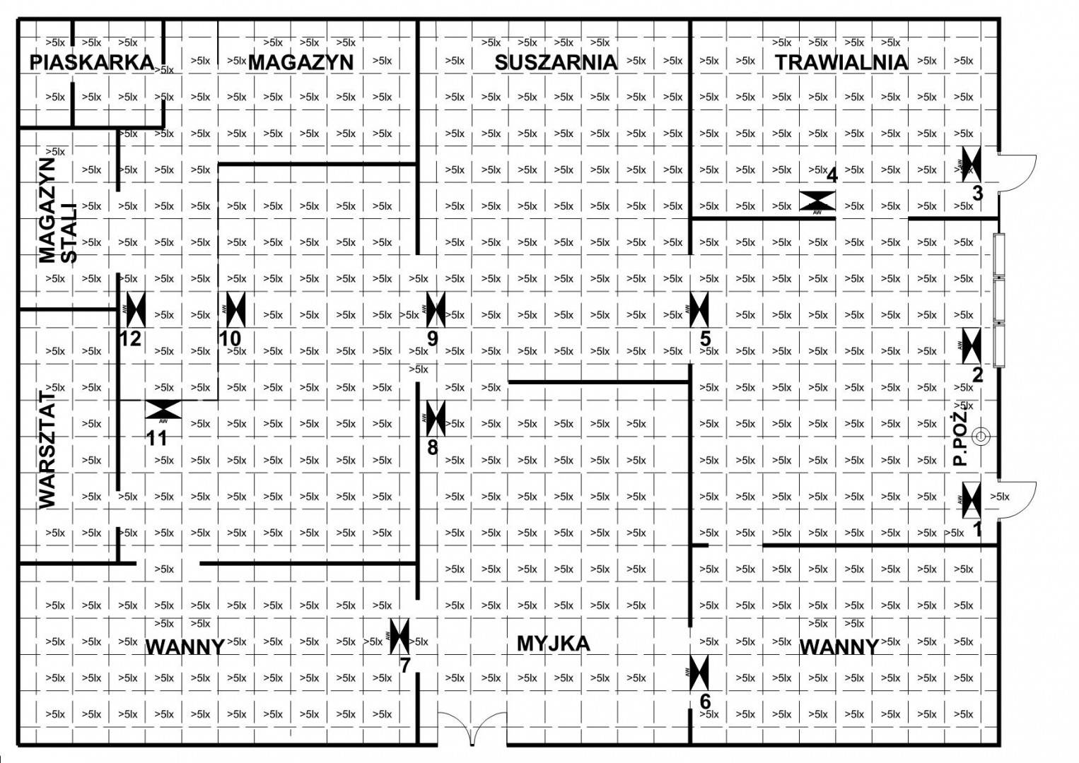

Podsumowanie
Zgodnie z wytycznymi zawartymi w normach PN-EN 12464-1 i PN-EN 12464-2 do wyznaczania siatki pomiarowej i liczby punktów pomiarowych należy stosować wzór na maksymalny wymiar oczka siatki pomiarowej. Alternatywnie dla pomieszczeń niebędących korytarzami, można zastosować typowe wartości rozmieszczenia punktów pomiarowych zawarte w załączniku normy lub inne metody.
Dobór metody do wyznaczenia liczby punktów pomiarowych zależy od takich czynników jak charakter pomieszczenia, rodzaj wykonywanych czynności w danym pomieszczeniu oraz rozmieszczenie opraw oświetleniowych. Ostateczna decyzja o wybraniu adekwatnej metody należy do osoby wykonującej pomiary. Najważniejszym aspektem jest, aby ten wybór był świadomy i najlepiej pasujący do danego typu pomieszczenia.

Zgodnie z powyższymi wytycznymi należy wyznaczyć siatkę pomiarową dla wskazanego pomieszczenia oraz wykonać pomiary natężenia oświetlenia.
Wyliczenie:
Równomierność oświetlenia U_{y}(d)=E_{m(min)}/E_{m(śr)}
Przykładowe normy równomierności oświetlenia:
Czynności ciągłe: Co najmniej (0,65).
Czynności dorywcze, klatki schodowe, korytarze: Co najmniej (0,4)
Pomieszczenia biurowe (obszar zadania): Co najmniej (0,60)
Gastronomia: Co najmniej (0,5)
Pomieszczenia przygotowawcze i warsztaty: Co najmniej (0,6)
Wskaźnik oddawania barw
Minimalny wskaźnik oddawania barw (Ra) to 80, co zapewnia dobre odwzorowanie kolorów. Wyższe wymagania, zwłaszcza w miejscach, gdzie kluczowa jest precyzja (np. kuchnia, łazienka, galerie sztuki, pracownie), wymagają wartości 90 lub więcej. Wskaźnik oddawania barw mierzy, jak wiernie źródło światła odwzorowuje kolory w porównaniu do światła dziennego (słońca), gdzie wartość 100 oznacza idealne odwzorowanie.
Wymagania w zależności od miejsca:
Standardowe oświetlenie domowe: Minimum Ra 80, zalecane Ra 90.
Kuchnia i łazienka: Ra 90 lub więcej, dla dokładnej oceny świeżości produktów czy jakości makijażu.
Pracownie, galerie sztuki, sklepy: Ra 95 lub więcej dla doskonałego oddania kolorów i estetyki.
Miejsca pracy: Przepisy wymagają minimum Ra 80.
Miejsca publiczne (np. chodniki, ulice): Wymagany jest wysoki współczynnik oddawania barw dla lepszej widoczności i bezpieczeństwa.

